«Согласовано»  Руководитель МО  __________/ Н.В.Лапшина  Протокол №___ от  «__» ___________20__г. | «Согласовано»  Заместитель руководителя по  УВР МОУ-ООШ № 7»  __________/ О.А.Филянина  «___» _____________ 20__г. | « Утверждаю»  Директор МОУ-ООШ№7»  _____________/А.А.Долгов  Приказ №_____ от  «___» ____________20__г.

Рабочая программа
математика
4 класс

учитель
Лапшина Наталия Владимировна
высшая кв. категория

Рассмотрено на заседании
педагогического совета
протокол № __ от
«___» ________ 2011__ г.

2011 – 2012 учебный год
Пояснительная записка.

Рабочая программа учебного курса «Математика» для 4 класса составлена на основе примерной программы начального общего образования по математике и авторской программы курса «Математика» В.Н.Рудницкой ( Сборник программ к комплекту учебников «Начальная школа 21 века» - издание третье, доработанное и дополненное – М., Вентана – Граф, 2009 г.) В авторскую программу изменения не внесены.
В соответствии с учебным планом на изучение математики в 4 классе отводится 136 часов (по 4 урока в неделю). Форма контроля знаний – тестирование и контрольные работы. Программа обеспечена следующим методическим комплектом:
- Рудницкая, В.Н. Математика:4 класс: учебник для учащихся общеобразовательных учреждений: в 2 ч.( Авт.- сост. В.Н. Рудницкая, Т.В. Юдачева. – М.: Вентана- Граф, 2008).
- Рудницкая, В.Н. Математика: 4 класс: рабочая тетрадь № 1, 2 для учащихся общеобразовательных учреждений (Авт. - сост. В.Н. Рудницкая, Т. В. Юдачева. – М.: Вентана- Граф, 2011.
- Е.Э. Кочурова. Дружим с математикой: рабочая тетрадь 4 класс, М.: Вентана – Граф, 2011
. Важнейшими ее целями является:
• создание благоприятных условий для полноценного интеллектуального развития каждого ребенка на уровне, соответствующем его возрастным особенностям и возможностям;
• обеспечение необходимой и достаточной математической подготовки ученика для дальнейшего обучения.
Задачи курса и особенности их реализации:
• курс устанавливает перспективу математического образования учащихся. Она обеспечивается реализацией деятельностного подхода к обучению младших школьников средствами арифметического, алгебраического, геометрического и логического содержания учебного материала;
• развитие математических представлений осуществляется по пяти взаимосвязанным содержательным линиям курса: элементы арифметики, величины и их измерение, логико-математические понятия и отношения, алгебраическая пропедевтика, элементы геометрии;
• в процессе учебного диалога ученики учатся определять способ построения и решения учебной задачи. Такой подход позволяет существенно повысить уровень математического образования школьников, развить их мышление и воспитать устойчивый интерес к занятиям математикой.
В программе заложена основа, позволяющая учащимся овладеть определенным объемом математических знаний и умений, которые дадут им возможность успешно изучать математические дисциплины в старших классах.
В основу подбора содержания обучения положены методологические принципы:
• анализ конкретного учебного материала с точки зрения его общеобразовательной ценности и необходимости изучения в начальной школе;
• возможность широкого применения изучаемого материала на практике;
• взаимосвязь вводимого материала с ранее изученным;
• обеспечение преемственности с дошкольной математической подготовкой и содержанием следующей ступени обучения в средней школе;
• обогащение математического опыта младших школьников за счет включения в курс новых вопросов, ранее не изучавшихся в начальной школе;
• развитие интереса к занятиям математикой.

Учебно-тематический план

№  п/п | Наименование разделов и тем | Всего часов
1 | Десятичная система счисления | 3 часа
2. | Чтение и запись многозначных чисел | 4 часа
3. | Сравнение многозначных чисел | 2 часа
4. | Сложение многозначных чисел | 4 часа
5. | Вычитание многозначных чисел | 4 часа
6. | Построение многоугольников | 3 часа
7. | Скорость | 3 часа
8. | Задачи на движение | 5 часов
9. | Координатный угол | 3 часа
10. | Графики.Диаграммы. Таблицы | 2 часа
11. | Переместительное свойство сложения и умножения | 2 часа
12. | Сочетательное свойство сложения и умножения | 3 часа
13. | Многогранник | 2 часа
14. | Распределительное свойство умножения | 2 часа
15. | Умножение на 1000, 10000. | 3 часа
16. | Тонна, центнер | 3 часа
17. | Задачи на движение в противоположных направлениях | 3 часа
18. | Задачи на встречное движение в противоположных направлениях | 3 часа
19. | Умножение многозначного числа на однозначное | 4 часа
20. | Умножение многозначного числа на двузначное | 6 часов
21. | Умножение многозначного числа на трехзначное | 6часов
22. | Задачи на движение в одном направлении | 3 часа
23. | Истинное и ложное высказывание. Составные высказывания | 8 часов
24. | Задачи на перебор вариантов | 4 часа
25. | Деление | 19 часов
26. | Отрезок. Построение отрезка | 5 часов
27. | Уравнения | 9 часов
28. | Угол. Виды углов | 4 часа
29. | Виды треугольников | 2 часа
30. | Точное и приближенное значения величины | 2 часа
31. | Повторение | 8 часов
 | Итого: | 136 часов

Содержание программы
4 класс (136 ч)

Элементы арифметики
Множество целых неотрицательных чисел
Многозначное число; классы и разряды многозначного числа. Десятичная система записи чисел. Чтение и запись многозначных чисел.
Сведения из истории математики: римские цифры: I, V, X, L, С, D, М; запись дат римскими цифрами; примеры записи чисел римскими цифрами.
Свойства арифметических действий.
Арифметические действия с многозначными числами
Устные и письменные приёмы сложения и вычитания многозначных чисел.
Умножение и деление на однозначное число, на двузначное и на трёхзначное число. Простейшие устные вычисления.
Решение арифметических задач разных видов, требующих выполнения трёх-четырёх вычислений.
Величины и их измерение
Единицы массы: тонна и центнер. Обозначение: т, ц. Соотношения: 1т=10ц, 1 т = 1 000 кг, 1 ц = 100 кг.
Скорость равномерного прямолинейного движения и её единицы. Обозначения: км/ч, м/с, м/мин. Решение задач на движение.
Точные и приближённые значения величины (с недостатком, с избытком). Измерения длины, массы, времени, площади с заданной точностью.
Алгебраическая пропедевтика
Координатный угол. Простейшие графики. Диаграммы. Таблицы.
Равенства с буквой. Нахождение неизвестного числа, обозначенного буквой.
Логические понятия
Высказывания
Высказывание и его значение (истина, ложь). Составление высказываний и нахождение их значений.
Решение задач на перебор вариантов.
Геометрические понятия
Многогранник. Вершины, рёбра и грани многогранника.
Построение прямоугольников.
Взаимное расположение точек, отрезков, лучей, прямых, многоугольников, окружностей.
Треугольники и их виды
Виды углов.
Виды треугольников в зависимости от вида углов (остроугольные, прямоугольные, тупоугольные).
Виды треугольников в зависимости от длин сторон (разносторонние, равнобедренные, равносторонние).
Практические работы. Ознакомление с моделями многогранников: показ и пересчитывание вершин, рёбер и граней многогранника. Склеивание моделей многогранников по их разверткам. Сопоставление фигур и развёрток: выбор фигуры, имеющей соответствующую развёртку, проверка правильности выбора. Сравнение углов наложением.
Учитель, осуществляя дифференцированное обучение в 4 классе, может ориентироваться на два уровня математической подготовки.

Обязательный уровень
Ученик должен:
- уметь читать, записывать цифрами и сравнивать многозначные числа в пределах миллиона;
выполнять устные вычисления, используя изученные приемы;
- выполнять четыре арифметических действия (сложение, вычитание, умножение и деление) с многозначными числами в пределах миллиона (в том числе умножение и деление на однозначное и двузначное число), используя письменные приёмы вычислений;
- различать отношения «меньше на» и « меньше в», «больше на и «больше в»; решать задачи, содержащие эти отношения;
- различать периметр и площадь прямоугольника; вычисти к периметр и площадь прямоугольника и записывать результаты вычислений;
- знать соотношения между единицами длины: 1 км = I 000 м, 1 м = 100 см, 1 м = 10 дм, 1 дм = 10 см, 1 см = 10 мм;
массы: 1 кг = 1 000 г, 1 т = 1 000 кг; времени: 1 мин = 60 с, 1 ч = = 60 мин, 1 сут = 24 ч, 1 год = 12 мес;
— решать арифметические задачи разных видов (в том числе задачи, содержащие зависимость: между ценой, количеством и стоимостью товара; между скоростью, временем и путём при прямолинейном равномерном движении);
— различать геометрические фигуры (отрезок и луч, круг и окружность, многоугольники).

Повышенный уровень
Ученик может:
— называть классы и разряды многозначного числа, а также читать и записывать многозначные числа в пределах миллиарда;
— выполнять умножение и деление многозначного числа на трёхзначное число, используя письменные приёмы вычислений;
— формулировать свойства арифметических действий и применять их при вычислениях, приводить примеры арифметических действий, обладающих общими свойствами;
— вычислять значения выражений с буквой со скобками и без них при заданном наборе значений этой буквы;
— иметь представление о точности измерений;
— различать виды углов и виды треугольников;
— строить прямоугольник (квадрат) с помощью линейки и угольника;
— отмечать точку с данными координатами в координатном углу, читать и записывать координаты точки;
— понимать различия между многоугольником и многогранником, различать элементы многогранника: вершина, ребро, грань; показывать их на моделях многогранников;
— выполнять построения с помощью циркуля и линейки: делить отрезок пополам; откладывать отрезок на луче.

Календарно – тематическое планирование.

I четверть (36 часов)
Десятичная система счисления 3 ч.

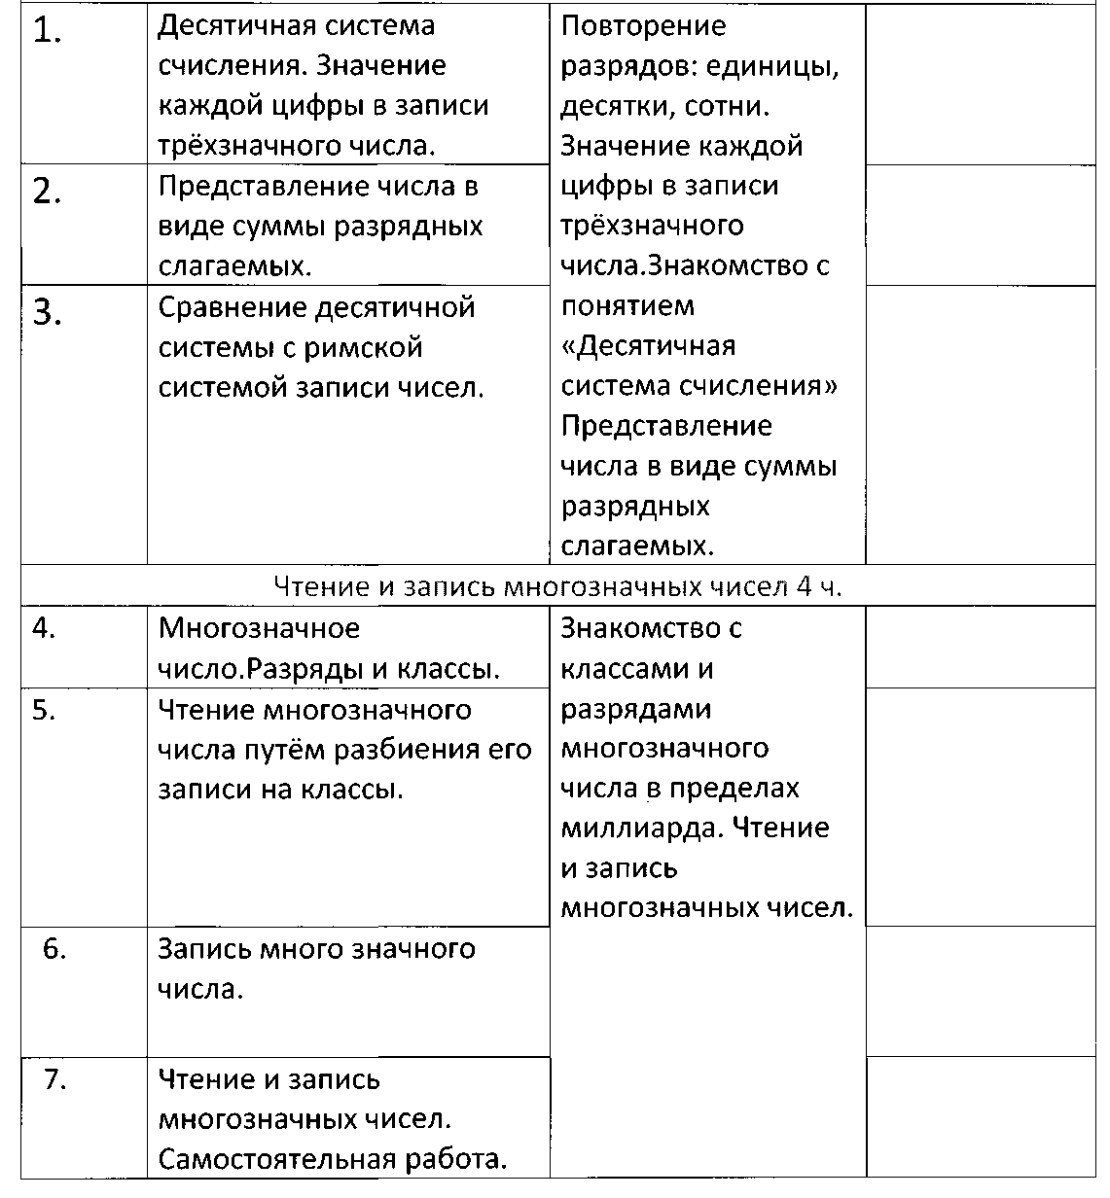

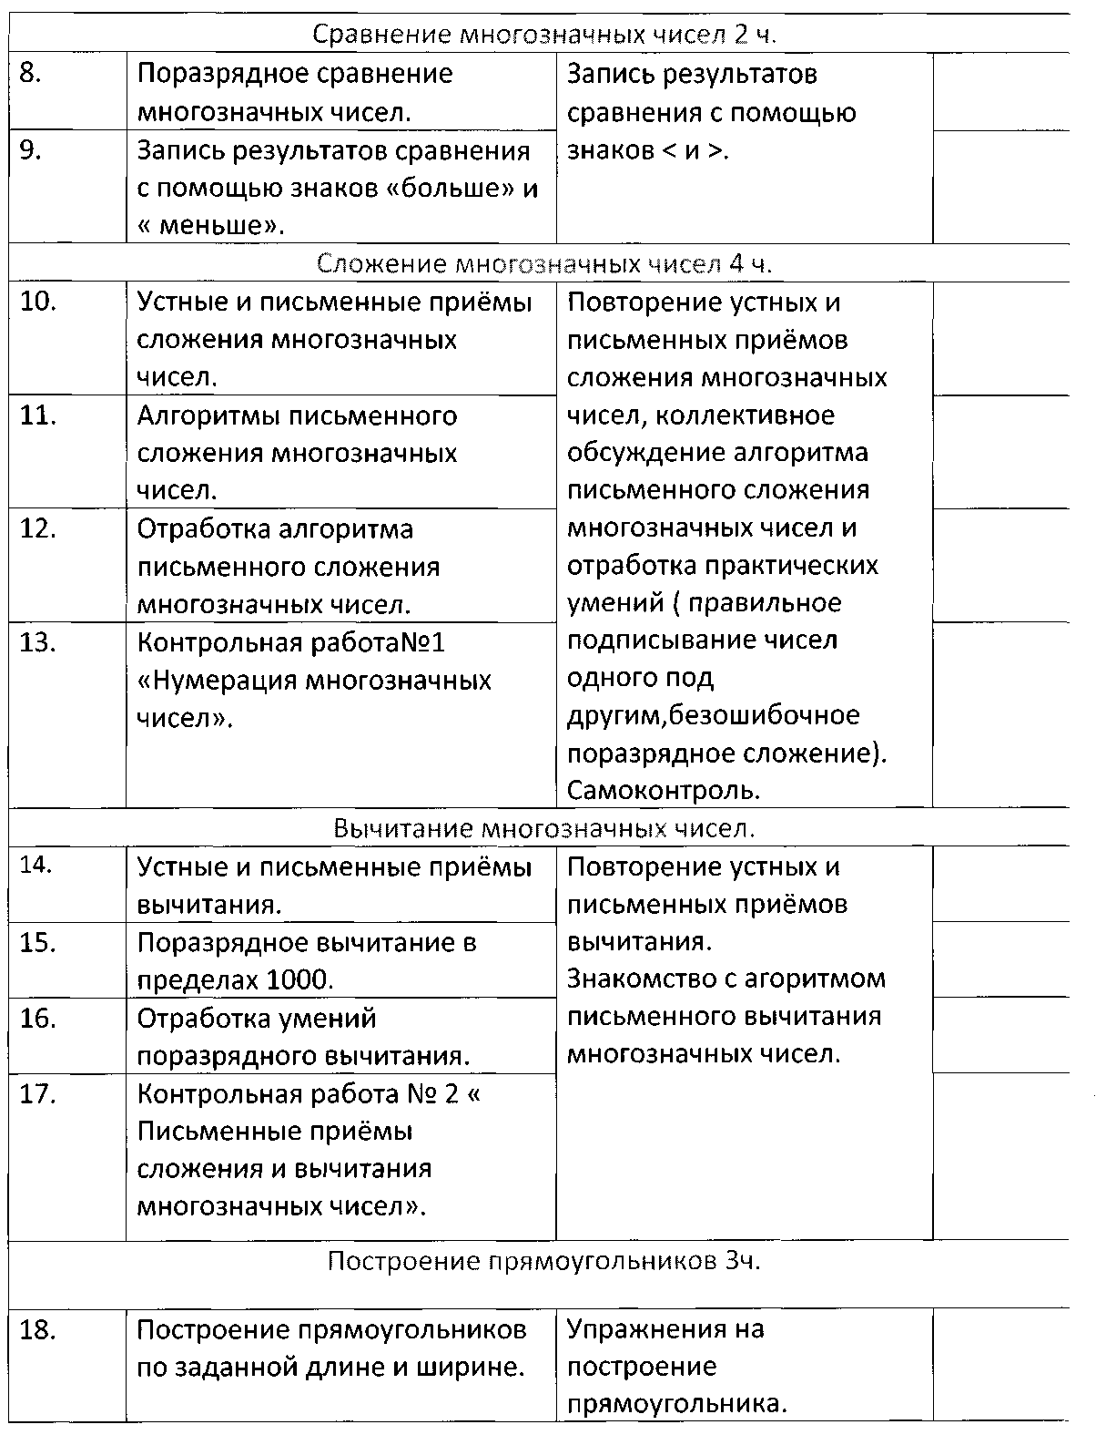
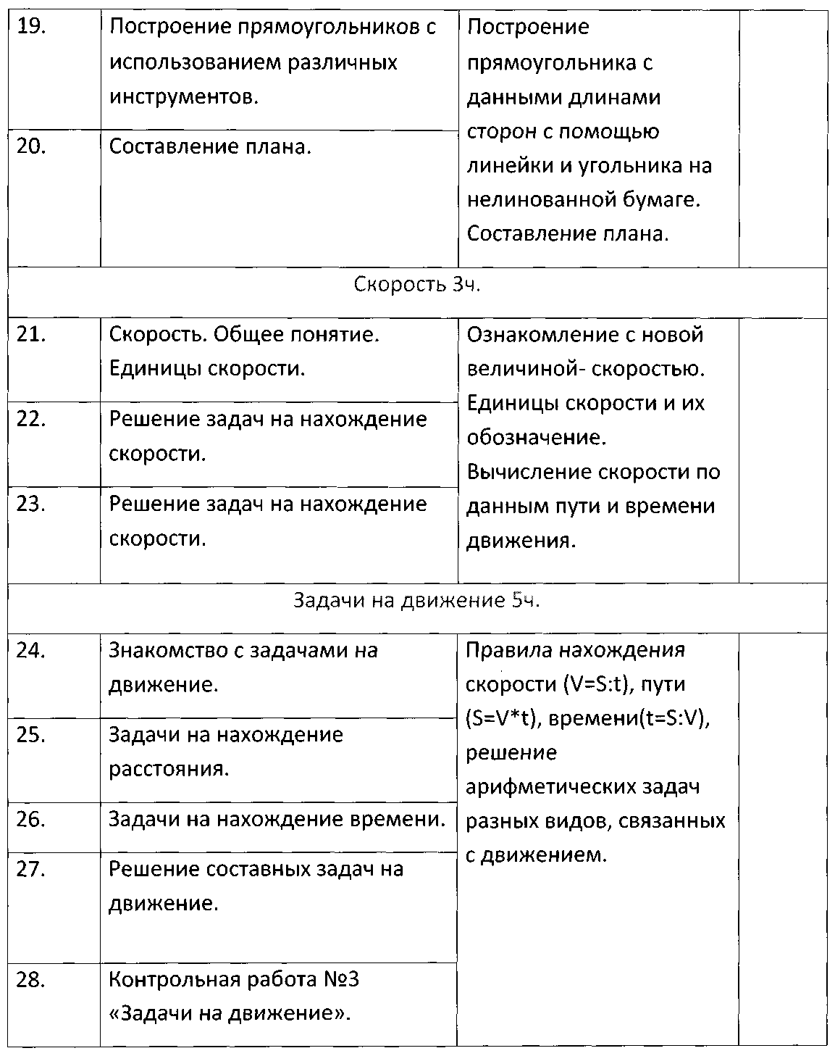
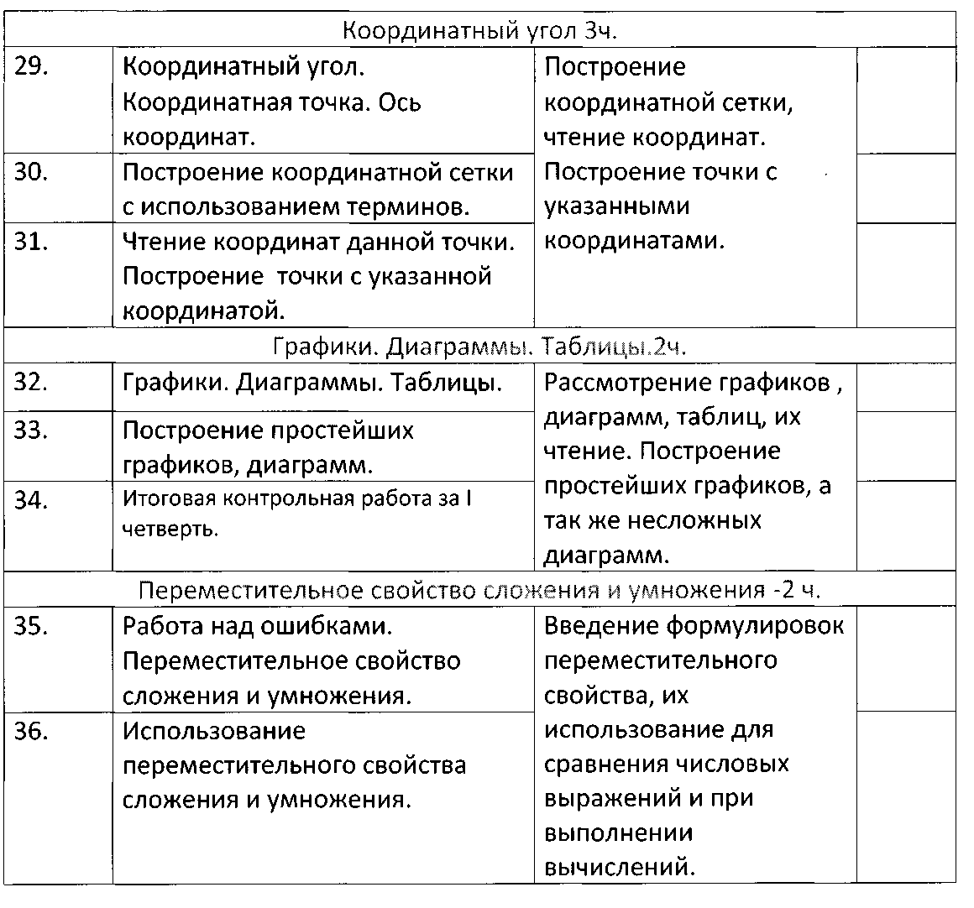

II четверть (28 часов)

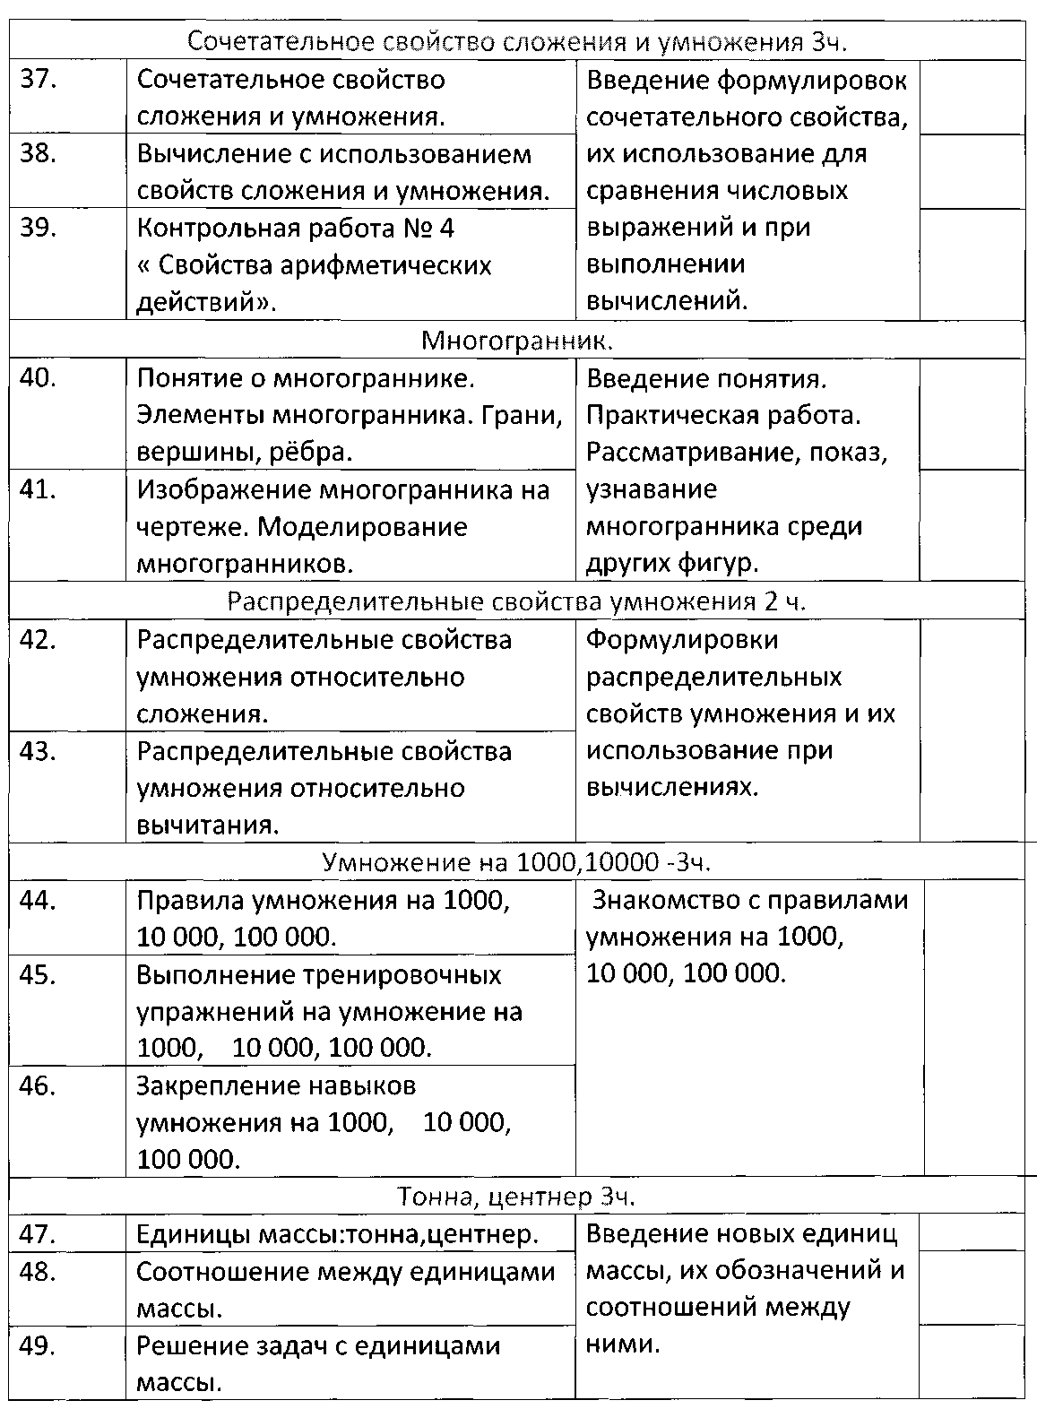

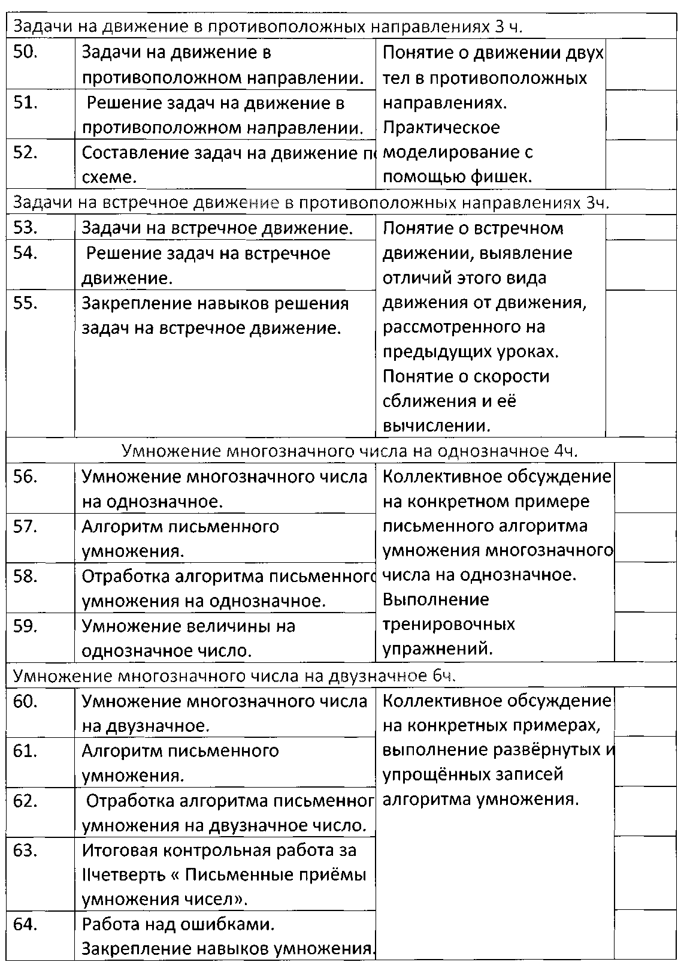

III четверть (40ч.)

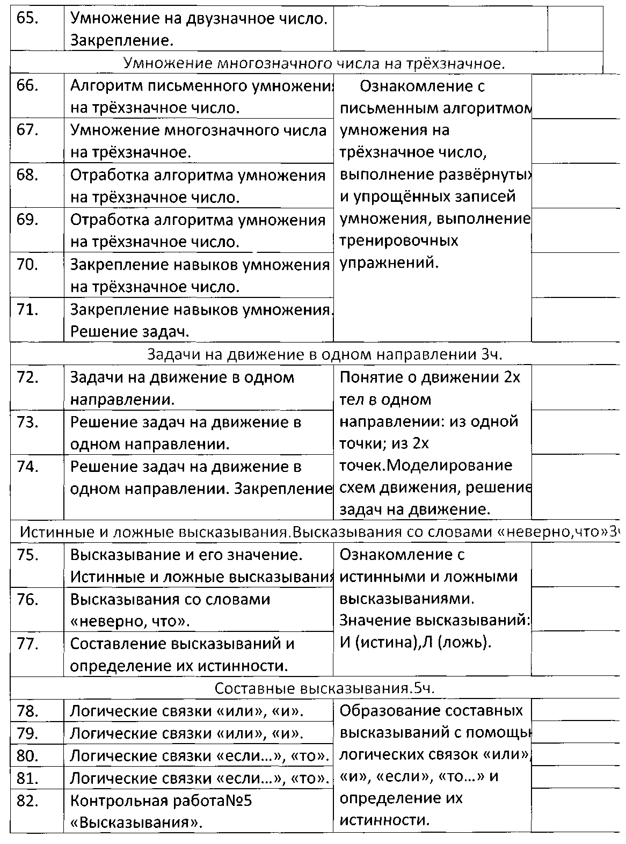
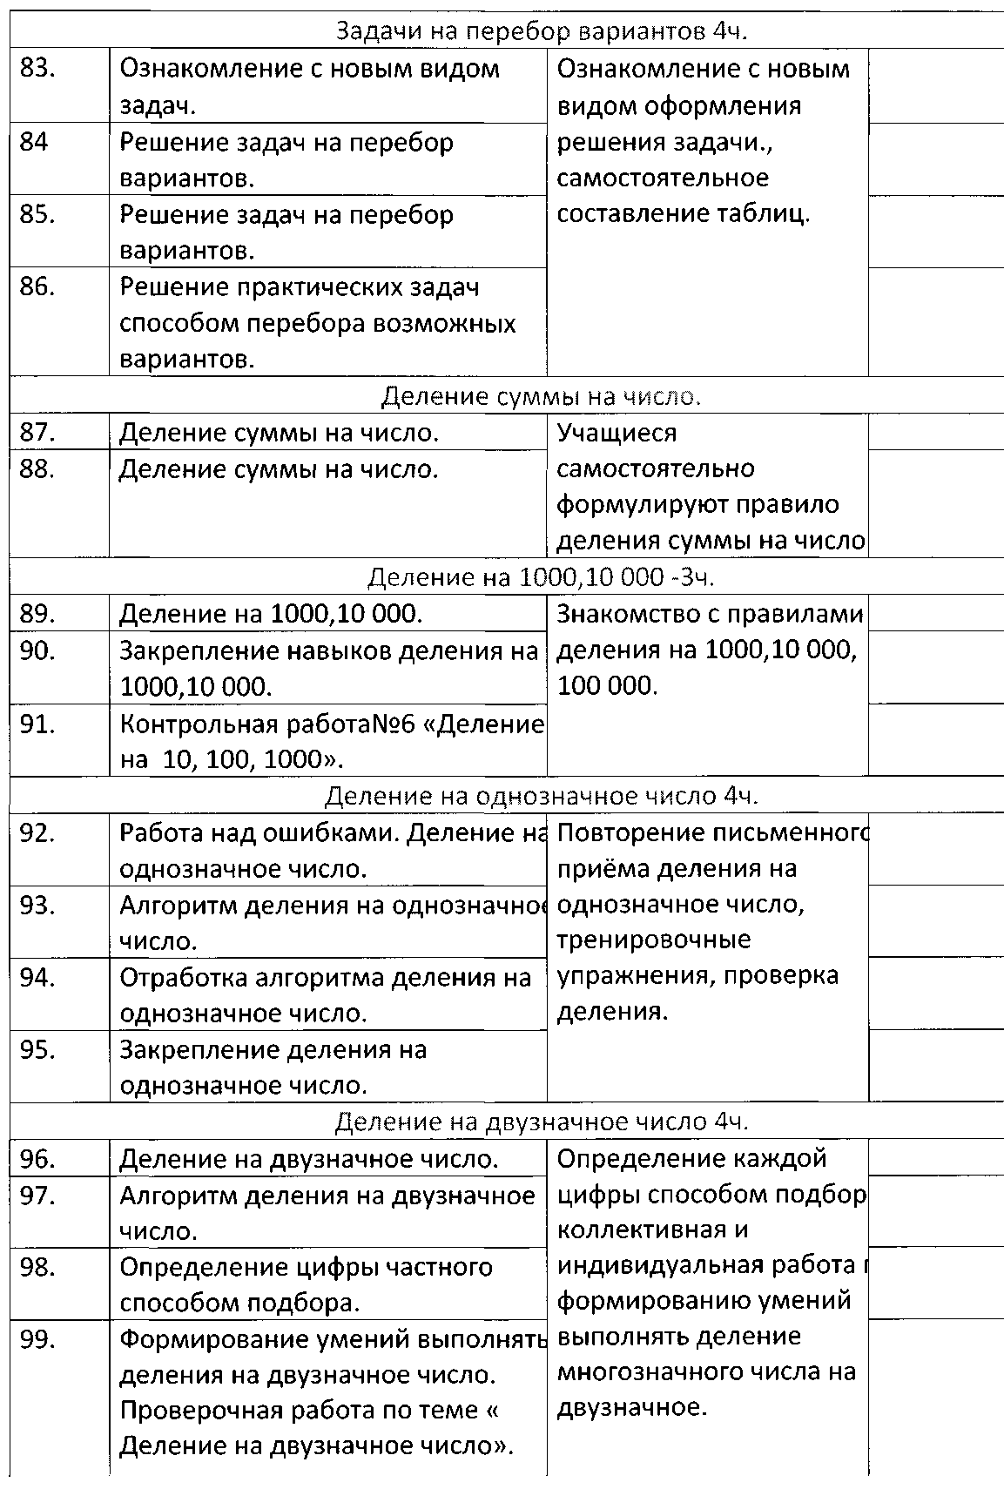
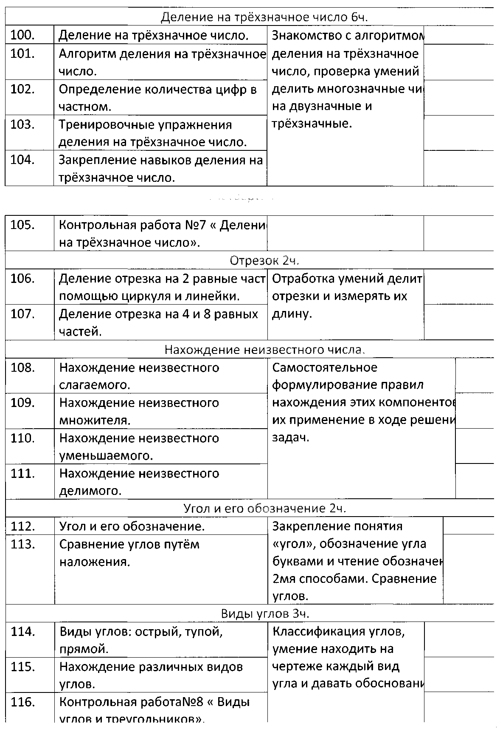
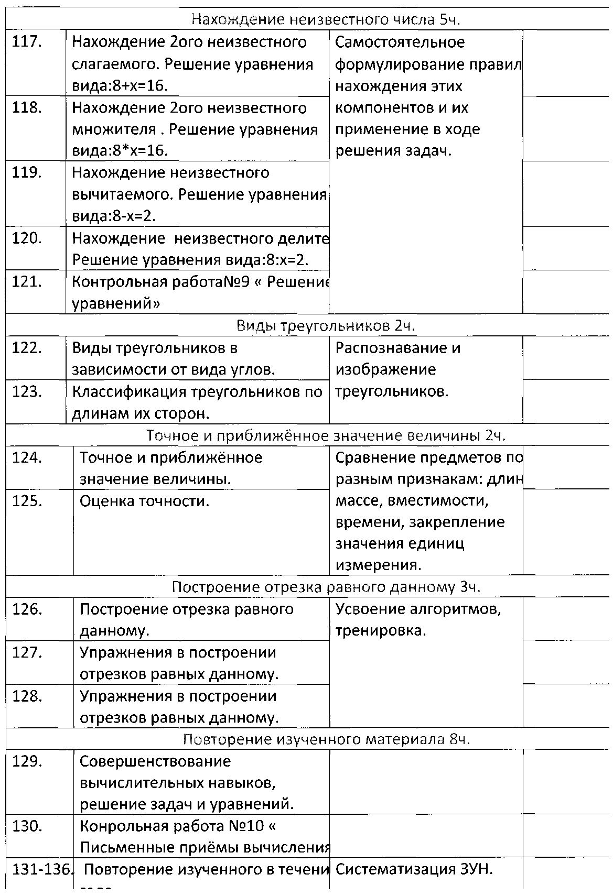

Основные требования к уровню подготовки учащихся
4 класса
К концу обучения в 4 классе учащиеся должны: называть:
• классы и разряды многозначных чисел; сравнивать:
• многозначные числа; воспроизводить по памяти:
• формулировки свойств арифметических действий (переместительное и сочетательное свойства сложения и умножения, распределительные свойства умножения относительно сложения и вычитания);
• соотношения между единицами массы: 1 т = 1 000 кг, 1 ц = = 100 кг, 1т=10ц;
применять:
• правила порядка выполнения действий при вычислении значений выражений со скобками и без них, содержащих 3-4 арифметических действия;
• правила поразрядного сложения и вычитания, а также алгоритмы умножения и деления при выполнении письменных расчётов с многозначными числами;
• знание зависимости между скоростью, путём и временем движения для решения арифметических задач;
решать учебные и практические задачи:
• читать и записывать многозначные числа в пределах миллиона;
• выполнять несложные устные вычисления в пределах сотни, вычислять с большими числами, легко сводимыми к действиям в пределах 100;
• выполнять четыре арифметических действия (сложение, вычитание, умножение и деление) с многозначными числами в пределах миллиона (в том числе умножение и деление на однозначное, двузначное число);
• решать арифметические текстовые задачи разных видов.

Материально – техническое обеспечение предмета.

- Библиотечный фонд (книгопечатная продукция)
- Печатные пособия
Демонстрационный материал:
- предметные картинки,
- перфокарты,
- опорные таблицы
- карточки с заданиями.
Демонстрационные пособия:
- таблицы демонстрационные «Математика 4 класс»,
- измерительные инструменты.
3. Учебно-практическое и учебно-лабораторное оборудование:
-пособия для изучения геометрических фигур
4. Программно-педагогические средства, реализуемые с помощью компьютера.

Перечень учебно-методического обеспечения.

- В.Н. Рудницкая, Т.В. Юдачева Математика в начальной школе. Оценка знаний. Проверочные и контрольные работы.- М., Вентана-Граф, 2007
- В.Н. Рудницкая, Т.В. Юдачева Рабочая тетрадь по математике №1, №2.- М., Вентана-Граф, 2011
- Е.Э. Кочурова Дружим с математикой.- М., Вентана-Граф, 2011
- В.Н. Рудницкая, Т.В. Юдачева Математика 4 класс ч.1,ч.2.- М., Вентана-Граф, 2008
- В.Н. Рудницкая, Т.В. Юдачева Математика 4 класс Методика обучения.- М., Вентана-Граф, 2010

Список литературы.

- Э. Д. Днепров, А.Г. Аркадьев Сборник нормативных документов. Начальная школа. – М., Дрофа, 2008
- Сборник программ к комплекту учебников «Начальная школа ХХ1 века».- М., Вентана-Граф, 2008
- Содержание и структура образовательных программ ОУ, рабочих программ педагогов. Методическое пособие/ Е.В. Губанова. – Саратов: ГОУ ДПО «СарИПКиПРО», 2008
- Н.Ф. Виноградова Начальная школа ХХ1 века. Концептуальные основы построения учебно-методического комплекта 1-4 классы. – М., Вентана-Граф,2007
- Л.П. Буйлова. Как разработать авторскую программу? (рекомендации педагогу дополнительного образования) – М., 1999г. – 38 с.
- О.С. Орлов. Как составить образовательную программу.- М., 2003г.- 39с.
- Реформы образовательных политик: деятельность Совета Европы. Интервью зам. главного редактора журнала с Жаном – Пьером Титцем – Секретарём Комитета по образованию Совета Европы//Стандарты и мониторинг в образовании. – 2000г.-№6.- с.9-13
- С.О.Подобед Проектирование и разработка инновационных программ//Дополнительное образование и воспитание, 2006г.-№7

